London sights

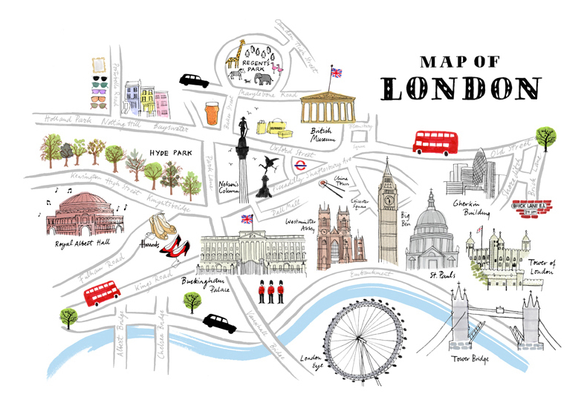
Londra è la capitale del Regno Unito. Si trova nella parte meridionale della Gran Bretagna ed è attraversata dal fiume Tamigi. E’ la città piú grande e popolosa d’Europa ed è anche la pi$ú$ visitata dai turisti stranieri.
Ci sono tante attrazioni da visitare: l’Odeon di Leicester Square è un cinema molto famoso, la St. Paul’s Cathedral è una grande cattedrale romana, situata al centro di Londra, dove si sono sposati alcuni principi inglesi.
Il cuore commerciale dei negozi è la piccola piazza di Piccadilly Circus al centro della quale si trova la statua di Eros. Poco lontano vi è la grande piazza di Trafalgar Square con la Nelson’s column, dedicata alla memoria dell’ammiraglio Nelson che sconfisse la flotta di Napoleone. Tower bridge è invece il grande ponte sul Tamigi.
I polmoni verdi di questa città sono Hyde Park e Regent’s Park, dove si trova uno dei piú antichi zoo d’Europa, il London Zoo.
La residenza ufficiale della famiglia reale è Buckingham Palace con il famoso cambio delle guardie che ogni giorno attrae migliaia di turisti.
Altri grandi monumenti da non perdere durante una visita a Londra sono la London Tower, una fortezza medioevale simile ad un castello (che in passato venne usata anche come prigione) e la torre del Big Ben la cui campana venne realizzata da Benjamin Hall. Se infine si vuole godere una bella vista di Londra dall’alto si può salire su una delle piú grandi ruote panoramiche al mondo: il London Eye.

